基于龙芯架构儿童AI多元交互平台
技术文档

项目名称：基于龙芯架构儿童AI多元交互平台
编 制 人：简单都队
编制日期：2024年7月

目录
1 项目概述 4
1.1 项目背景 4
1.2 设计思路和预期目标 5
1.3 项目功能 5
2 文档目的 7
3 环境配置 8
3.1 运行环境 8
3.2 开发环境 8
3.2.1 Python 8
3.2.2 JavaScript 8
3.2.3 Flask 8
3.2.4 Pytorch+sklearn 9
3.2.5 Sqlite 9
3.2.6 React 9
3.2.7 Axios 9
4 模型训练 10
4.1 模型介绍 10
4.1.1 语言识别模型 10
4.1.2 动物识别模型 10
4.2 训练过程 11
4.2.1 动物识别模型 11
4.2.2 语音识别模型 15
5 项目结构 17
5.1 前端结构 17
5.2 后端结构 18
6 前端实现 19
6.1 讯飞大模型接口 19
6.1.1 组件概述 19
6.1.2 组件属性 19
6.1.3 WebSocket 通信 20
6.1.4 试例代码 21
6.2 百度声音转文字接口 22
6.2.1 组件概述 22
6.2.2 组件属性 23
6.2.3 实例代码 24
7 后端实现 25
7.1 API设计 25
7.1.1 用户登录API 25
7.1.2 用户注册API 26
7.1.3 口算批改API 27
7.1.4 自然界的小伙伴 28
7.1.5 英语习题API 29
7.2 数据库设计 31
7.2.1 用户信息表 31

项目概述

项目背景
随着人工智能技术的飞速发展，其在教育领域的应用日益广泛，为儿童教育带来了前所未有的变革机遇。传统教育模式逐渐难以满足当代儿童对个性化、趣味化、高效化学习体验的需求，而基于AI技术的教育平台正成为解决这一问题的关键。在此背景下，我们团队基于以下三点提出了“基于龙芯架构儿童AI多元交互平台”项目，旨在通过整合龙芯处理器的自主可控优势与AI技术的先进性，为儿童打造一个安全、智能、多元化的学习互动环境。
（1）龙芯架构的自主可控性：在当前国际形势下，信息技术领域的自主可控显得尤为重要。龙芯处理器作为我国自主研发的核心技术成果，其架构的自主可控性不仅保障了信息安全，也为构建国产化的AI教育平台提供了坚实的基础。通过采用龙芯架构，本项目能够有效避免外部技术封锁和供应链风险，确保平台的长期稳定运行和数据的绝对安全。
（2）儿童教育的个性化需求：每个儿童都是独一无二的，他们在学习速度、兴趣点、理解能力等方面存在差异。传统的“一刀切”教学模式往往难以满足儿童的个性化学习需求，导致学习效率低下、兴趣缺失等问题。而AI技术能够通过数据分析、机器学习等方法，精准识别儿童的学习特点和需求，提供个性化的学习路径和资源推荐，从而激发儿童的学习兴趣和潜能。
（3）多元化交互体验的重要性：儿童天生好奇、好动，他们更喜欢通过动手实践、互动交流的方式来学习新知识。基于龙芯架构的AI多元交互平台，通过集成语音识别、自然语言处理、机器视觉等AI技术，实现了与儿童的多样化交互方式，如语音问答、情绪反馈等，使学习过程更加生动有趣，增强了儿童的参与感和体验感。
综上所述，本项目“基于龙芯架构儿童AI多元交互平台”的提出，不仅响应了国家关于信息技术自主可控的战略需求，也顺应了儿童教育个性化、多元化的发展趋势。项目的成功实施，将有力推动AI技术在儿童教育领域的深度应用，为培养具有创新思维和实践能力的新时代儿童贡献力量。

设计思路和预期目标
该项目在核心技术选型中，选择龙芯架构作为核心处理器架构。旨在打造一个自主可控、安全可靠的儿童AI交互平台。龙芯架构作为国产CPU的代表，具备高性能、低功耗及强安全性的特点，非常适合应用于教育领域，尤其是需要高度安全性的儿童AI产品。提高我国在教育信息化领域的自主可控能力。
在多元交互体验中，项目集成语音识别、图像识别等前沿AI技术，实现儿童与平台之间的自然交互。这些交互方式不仅符合儿童的天性，还能有效激发他们的学习兴趣和探索欲望。儿童可以通过自然、便捷的方式与平台进行交互，获得更加丰富、有趣的学习体验。
在内容与功能定制化中，本项目针对不同年龄段儿童的认知特点和兴趣偏好，本项目对内容和功能进行了深度定制化设计。平台将提供丰富多样的教育资源，包括但不限于寓教于乐的游戏、科普知识、故事绘本等，以满足不同儿童的学习需求。平台将根据儿童的兴趣点和学习需求进行个性化推荐，提高学习效率和效果。
在模块化与可扩展性中，本项目采用模块化设计思路，提高平台的灵活性和可扩展性。各个功能模块相互独立，可根据实际需求进行灵活配置和扩展。这种设计方式不仅有助于降低开发成本和维护难度，还能快速响应市场变化和用户需求。通过提供优质的教育服务和产品，吸引更多的用户和客户。同时，平台将不断优化和完善产品和服务，提高用户满意度和忠诚度，实现可持续发展。

项目功能
我们项目有以下四个核心功能。
（1）AI助手模块：通过文本输入、语音转文字按钮和编织故事按钮等多种方式与用户互动，能够对用户的语言输入进行深度理解和分析，并作出合适的反应，无论您有什么疑问或需求，AI都能迅速理解并给出合适的建议和指子。
（2）自主练习模块: 这个模块包括语文、数学和英语三个子模块，每个子块都精选了海量的练习题目。这些题目按知识点和学习进度进行精细分类，帮助您有针对性地提升学习效果。在英语模块中，您还可以进行跟读练习，AI会实时评估您的发音并给予一些鼓励的话，让您在轻松愉快的氛围中提升口语能力。
（3）作业批改模块: 采用先进的图像识别和自然语言处理技术，主要是针对口算题进行批改，只需拍照上传口算作业，系统即可即时为您提供精准的批改和反馈，还会得出本次所做口算题所得的分数。这样，您可以及时了解自己的错误并进行纠正，加深对知识点的理解。
（4）自然界的小伙伴模块:这是一个寓教于乐的学习模块。用户可以随机选择平台上的图片来认识各种动物，也可以通过上传自己的图片来学习识别。无论是文本输入还是语音输入方式都支持。回答正确后，点击“点我有惊喜”按钮即可查看该动物的科普知识弹窗，让学习变得更加生动有趣。

文档目的
本技术文档旨在为基于龙芯架构的儿童AI多元交互平台提供全面、详细的技术参考，确保平台的开发、部署、维护及后续升级工作能够顺利进行。通过本文档，我们希望达到以下几个核心目的：
（1）明确项目背景与意义：首先，详细阐述项目的研究背景、技术选型以及项目对于促进儿童教育、娱乐及智能交互发展的深远意义，为项目团队成员及相关利益方提供清晰的项目愿景和目标。
（2）指导系统设计与实现：详细描述平台的设计思路、系统架构、功能模块划分及关键技术点，为开发团队提供详尽的技术指导和设计依据。通过系统化、结构化的描述，确保平台的设计既符合儿童用户的心理和行为特点，又能充分利用龙芯架构的性能优势。
（3）规范运行环境与部署流程：明确平台的运行环境和项目部署的具体步骤、要求及注意事项，帮助系统管理员快速、准确地完成平台部署，确保平台能够稳定运行并满足用户需求。
（4）后续升级与维护提供依据：随着技术的不断进步和用户需求的不断变化。本技术文档将作为后续工作的基础，为开发团队提供详尽的技术参考和升级指导，确保平台能够持续保持先进性和竞争力。

环境配置

运行环境
开发环境python、TypeScript、 linux/ windows7 以上
后端运行环境Flask、PyTorch+sklearn、sqlite、Opencv、
前端框架React ，axios

开发环境

Python
Python是一种高级、面向对象、解释型的动态编程语言，具有简单易学、跨平台、动态性、高级语言和强大的社区支持等优点，适用于各种应用场景,该系统主要利用python语言去编写后端逻辑及接口。

JavaScript
在开发环境中，JavaScript是一种广泛使用的编程语言.它赋予了网页交互性和动态功能，允许开发者创建响应式的用户界面。JavaScript运行在客户端的浏览器上，可以操作DOM（文档对象模型），与用户进行交互，以及执行复杂的逻辑计算。

Flask
Flask是基于Python的轻量级Web框架，以简洁、灵活著称。它核心保持轻量，通过扩展支持多样功能，适合快速开发。与Jinja2模板引擎集成，简化视图层开发。支持RESTful请求处理，适合API开发。因其易学、扩展丰富，成为Python Web开发的热门选择，适用于不同规模项目。

Pytorch+sklearn
PyTorch基于python语言的深度学习框架。它为开发者提供了强大的张量计算和自动微分功能，极大地简化了深度学习模型的构建、训练和应用过程。PyTorch以其动态图机制著称，允许用户在运行时动态构建计算图，这与传统静态图框架相比，更加直观和灵活，便于调试和优化。sklearn提供了大量的算法和工具，用于数据挖掘和数据分析，使得开发者能够轻松实现各种机器学习模型的训练和预测。

Sqlite
SQLite是一种轻量级的关系型数据库管理系统，具有跨平台、简单易用、轻量级、事务支持、多用户并发访问、数据类型映射、内置数据函数、安全性等特点，适用于各种应用程序和开发环境。系统中使用Sqlite创建并存放用户信息。

React
React是一个高效的前端JavaScript库，用于构建用户界面。核心思想是将UI拆分成多个可复用的组件，每个组件负责渲染页面的一部分。React以其组件化的设计思想、高效的虚拟DOM技术和丰富的生态系统，在开发环境中成为了构建复杂Web应用的首选前端框架之一。无论是从性能、可维护性还是可扩展性的角度来看，React都为开发者提供了强大的支持和帮助。该系统的前端页面通过React框架实现。

Axios
Axios 是一个基于Promise的HTTP客户端，适用于浏览器和node.js环境。它提供了从node.js创建XMLHttpRequests的简便方法，并支持Promise API，这使得它在处理异步HTTP请求时更加直观和简洁。开发过程中，axios被广泛应用于前后端的数据交互中。

模型训练

模型介绍

语言识别模型
Logistic Regression（逻辑回归）是一种常用的统计学方法和机器学习模型。逻辑回归模型的基本思想是利用一个线性函数来表示输入特征与输出结果（通常是二分类）之间的关系，然后通过一个特定的非线性函数——Sigmoid函数（也称作Logistic函数）或Softmax函数——将线性组合的输出转换成一个概率值。因此逻辑回归模型常被用于分类任务。

动物识别模型
ResNet18是一种经典的深度残差网络模型，主要用于图像分类、目标检测等计算机视觉任务。ResNet通过引入残差学习（Residual Learning）的思想来解决深度神经网络在训练过程中出现的梯度消失或梯度爆炸问题。在残差块（Residual Block）中，除了常规的卷积层之外，还引入了一个跨层的恒等映射（Identity Mapping），即“捷径”（Shortcut）或“跳跃连接”（Skip Connection）。这样，输入x可以直接通过捷径与卷积层的输出相加，得到残差块的输出F(x) + x。这种设计使得网络在学习时可以专注于学习输入和输出之间的残差，而不是直接学习完整的输出，从而简化了学习任务，并有助于梯度在深层网络中的传播。ResNet18相比于更深的ResNet模型，参数较少，计算量较小，适用于对计算资源有限制的应用场景，同时仍能保持较好的性能。
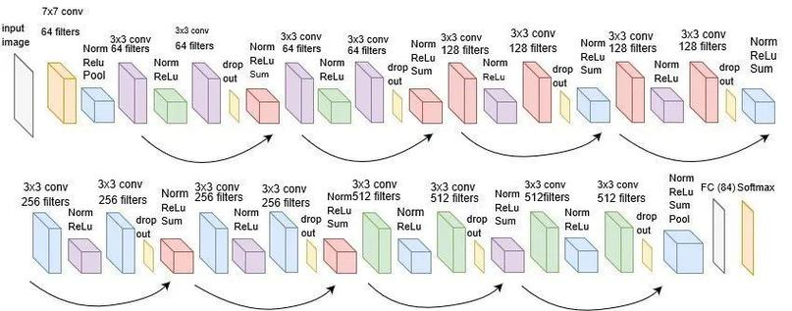
图1 ResNet18网络结构

训练过程

动物识别模型
①数据收集
动物识别模型运用了自定义动物数据集，该数据集包含了13个类别（猫、狗、龙、羊、马、猴、牛、猪、兔、鼠、鸡、蛇、虎）的彩色图片。数据集共计8,495张图片，其中7791张作为训练集、704张作为测试集，如图2。
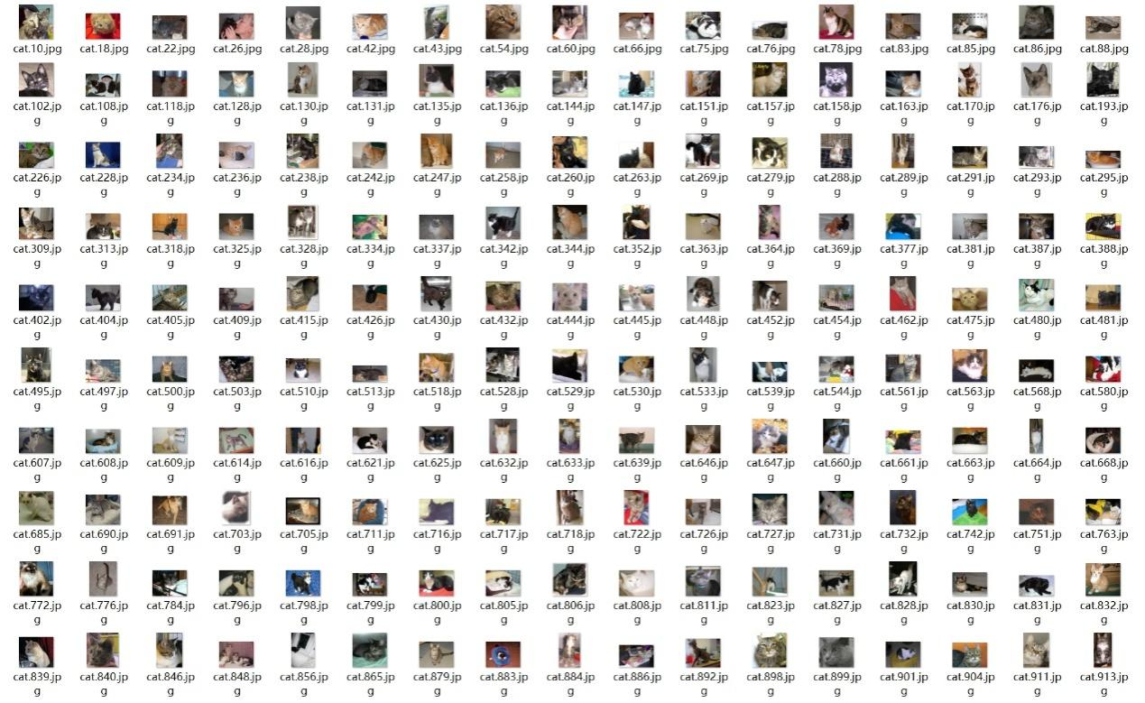
图2 动物部分数据集
②配置准备
在处理器的选择上，使用GPU训练模型，并行处理能力强，从而显著提高计算效率，缩短训练时间。
在超参数的选择上，使用动量参数的sgd、多项式衰减函数、交叉熵损失函数的结合作为优化器、学习率函数和损失函数，以此训练出更准确、更有效的图像分割模型。
在数据集增强方法的选择上，使用随机裁剪和水平翻转，增加数据集的数量，提高模型的泛化能力、鲁棒性和稳定性。
训练配置项 | 具体参数
训练显卡 | NVIDIA GeForce RTX 3060
深度学习框架 | PyTorch
优化器 | 带动量参数的SGD
学习率函数 | 多项式衰减函数
损失函数 | Cross Entropy Loss
数据增强 | 水平翻转、随机裁剪大小
迭代次数 | 100轮
表1 训练配置
③训练模型
模型训练过程中实时打印训练日志，用于监控并评估模型的收敛情况，可以及时调整训练参数或策略，以达到更优的训练效果，如图3。
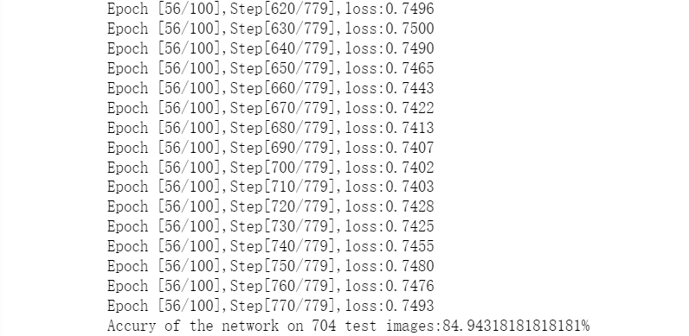
图3 动物识别模型的训练日志
④模型测试
模型训练完成后，为了深入剖析模型的学习成效与泛化能力，我们系统地记录了训练过程中损失值（Loss）与准确率（Accuracy）的动态变化轨迹。此外，为了全面而细致地评估模型在不同类别上的预测性能，我们进一步绘制了混淆矩阵（Confusion Matrix）。该矩阵不仅展示了模型在各个类别上的准确率，还揭示了模型可能存在的类别间混淆情况，为我们深入理解模型的分类行为、识别潜在的误分类模式以及制定针对性的改进措施提供了重要参考。如图4，5，6。
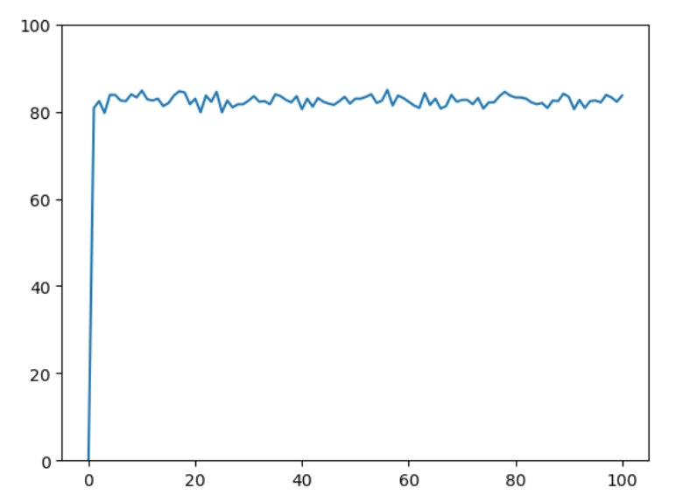
图4 动物识别模型的准确率变化曲线
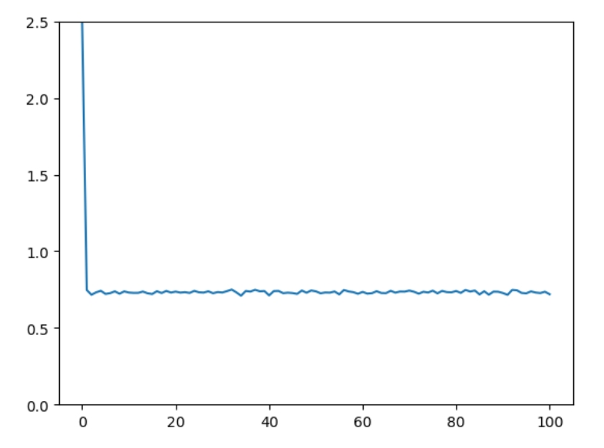
图5 动物识别模型的损失值变化
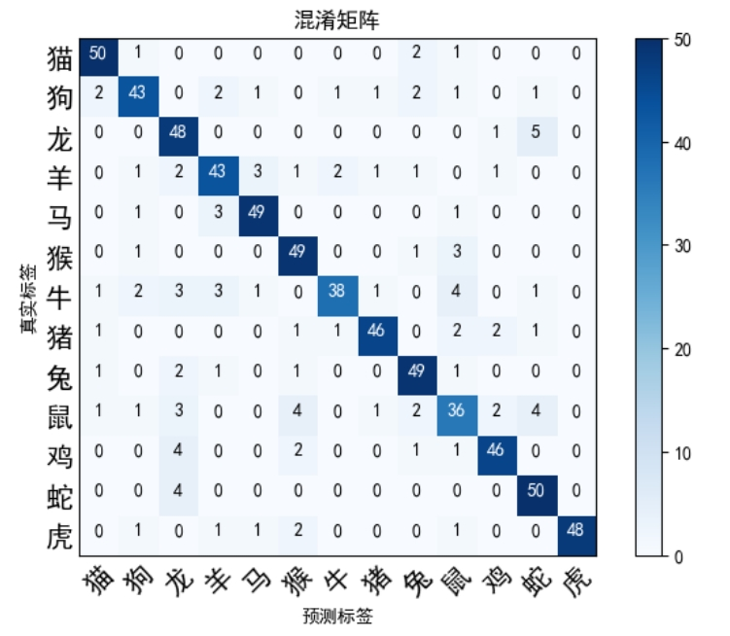
图6 动物识别模型的混淆矩阵

语音识别模型
①数据收集
要求小组成员在相对安静的环境下，依次从英文字母A到Z每个字母录制一分钟的素材。录音完成后，将音频文件以统一的格式（如WAV格式）存储，并标注好每个音频文件的名称和对应的发音字母，以便后续处理和分析。
②配置准备
为了可以给模型提供更加告知量的输入，在数据预处理方面我们采取预处理、帧分割、加窗等操作，同时通过FFT、Mel滤波器组、对数运算、DCT等操作提取特征。
训练配置项 | 具体参数
模型类型 | Logistic Regression
数据预处理 | 预加重、帧分割、加窗
MFCC特征提取 | FFT、Mel滤波器组、对数运算、DCT
训练集和测试集分割比例 | 70：30
表2 训练配置
③模型测试
模型训练完成后，我们绘制了混淆矩阵展示了模型预测正确的样本数量，通过分析混淆矩阵，我们深入理解模型的分类行为、识别潜在的误分类模式以及制定针对性的改进措施提供了重要参考，如图7。
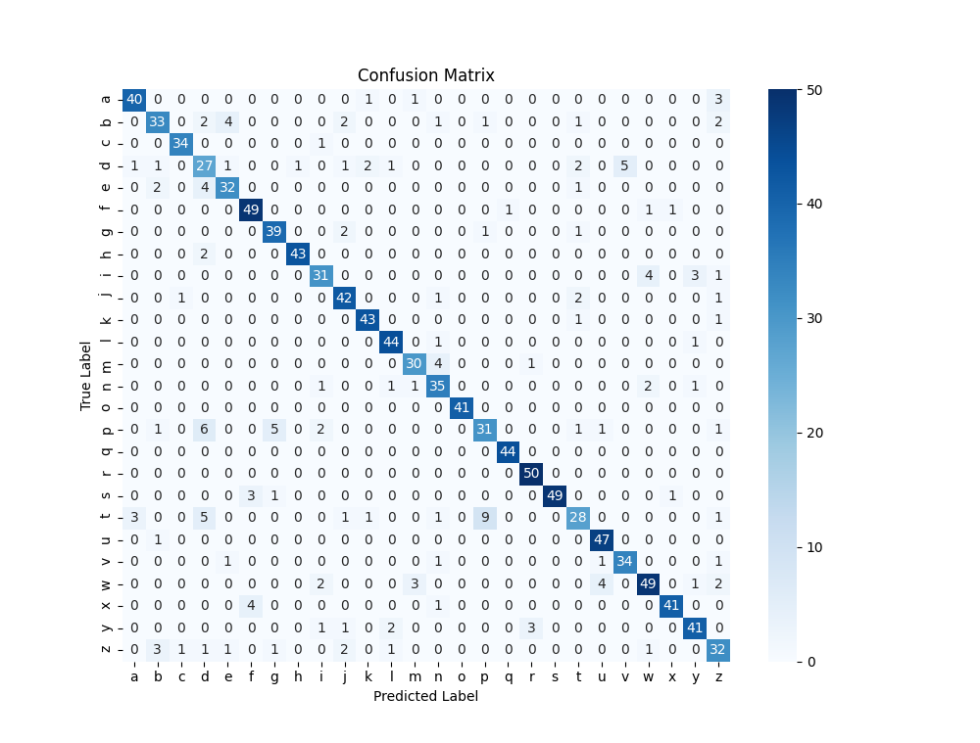
图7 语音识别模型的混淆矩阵

项目结构

前端结构
React以其组件化的设计思想、高效的虚拟DOM技术和丰富的生态系统著称，因此儿童AI交互平台前端使用flask框架，如图8。
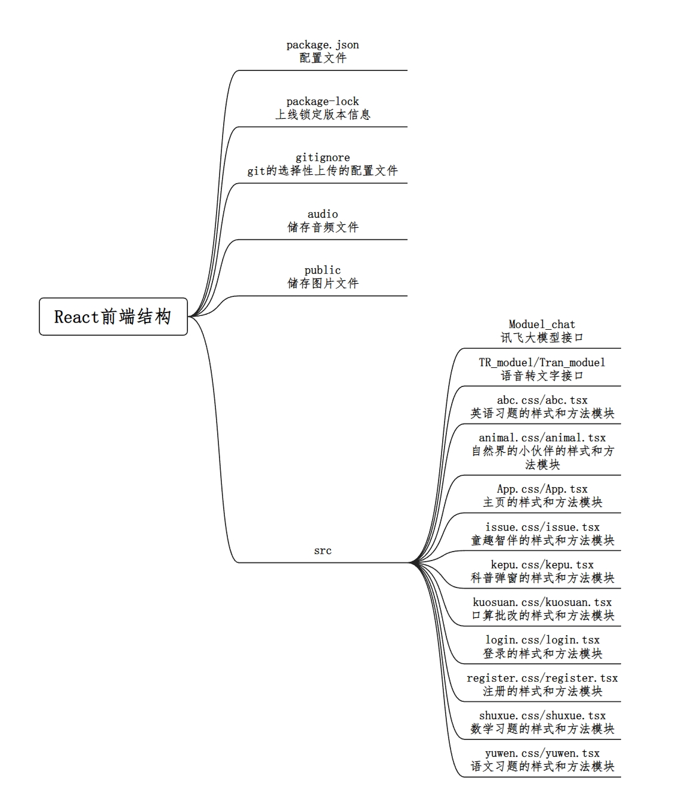
图8 React前端结构

后端结构
Flask框架以简洁、灵活著称，因此儿童AI交互平台后端使用flask框架，图9为后端文件结构。
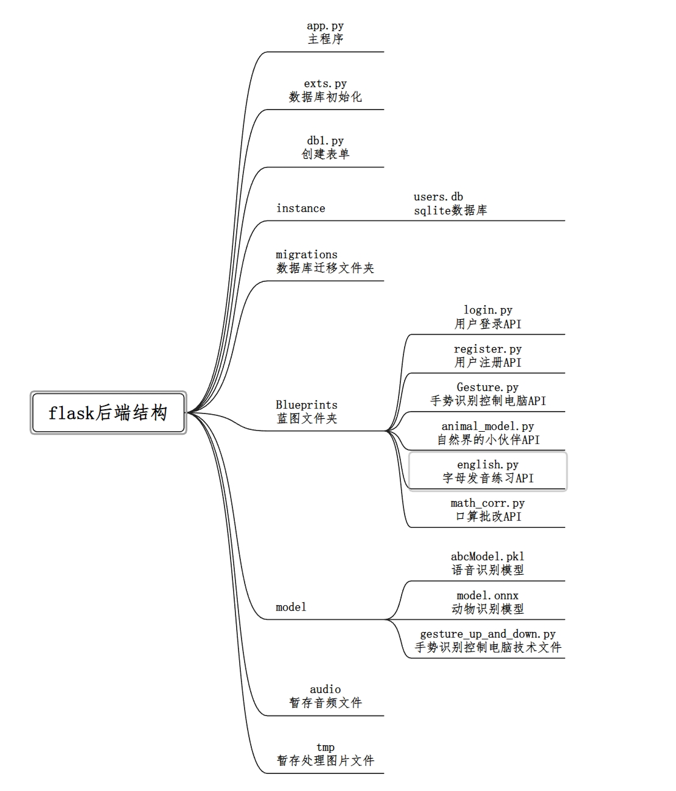
图9 flask 后端结构

前端实现
在该项目中，React前端采用WebSocket连接语言大模型和语言转文字（STT）服务，具有显著优势。WebSocket提供全双工通信，允许客户端与服务器间持久连接，实现实时数据交换，减少HTTP请求/响应模式的延迟与开销。
实时性是最大亮点，确保如实时翻译、语音助手等应用的高响应性。数据在WebSocket连接中高效传输，支持压缩与心跳检测，优化通信效率与可靠性。React组件化结构结合WebSocket，简化前端管理，使实时数据处理与UI更新更加直观。
用户体验因此提升，用户能即时获得反馈，如语音转文字结果，增强互动性与信任。WebSocket的持久连接特性还增强了应用的可扩展性，支持高并发需求，同时减轻服务器负担，通过主动推送数据减少服务器处理请求次数。

讯飞大模型接口

组件概述
①组件名称：AiTool
②组件功能：通过 WebSocket 连接讯飞大模型，发送用户问题并接收 AI 助手的回答。

组件属性
①AiToolProps 接口：
- isText?: boolean：是否显示文本，可选属性。
- respondHoodle: (result: string) => void：接收 AI 助手回答的回调函数。
- loadHoodle?: (isLoading: boolean) => void：加载状态的回调函数，可选属性。
- errorHoodle?: (isLoading: boolean) => void：错误处理的回调函数，可选属性。
②CropperRef 接口：
- submitHoodle: (v: never) => void：父组件调用的方法。

WebSocket 通信
①请求参数：
- header：包含应用 ID。
- parameter：包含聊天参数，如领域、温度、最大令牌数。
- payload：包含消息内容，包括历史消息和最新用户问题。
②事件处理：
- open：连接打开时，发送请求参数。
- message：接收 AI 助手的回答，并调用 respondHoodle 回调函数。
- close：连接关闭时，更新历史消息并调用 loadHoodle 回调函数。
- error：处理连接错误并调用 errorHoodle 回调函数。
③历史消息管理
- 使用 setHistoryMessage 更新历史消息，每次发送新问题时，将新问题和 AI 助手的回答添加到历史消息中。
④ 回调函数
- respondHoodle：用于将 AI 助手的回答传递给父组件。
- loadHoodle：用于控制加载状态的显示。
- errorHoodle：用于处理错误并通知父组件。
⑤组件调用：animal.tsx(自然界的小伙伴)、issue.tsx（童趣智伴）、shuxue.tsx（数学习题）、yuwen.tsx（语文习题）

试例代码
AiTool 组件，并传递必要的回调函数和引用。通过 useEffect 钩子调用 submitHoodle 方法发送消息，如图10。
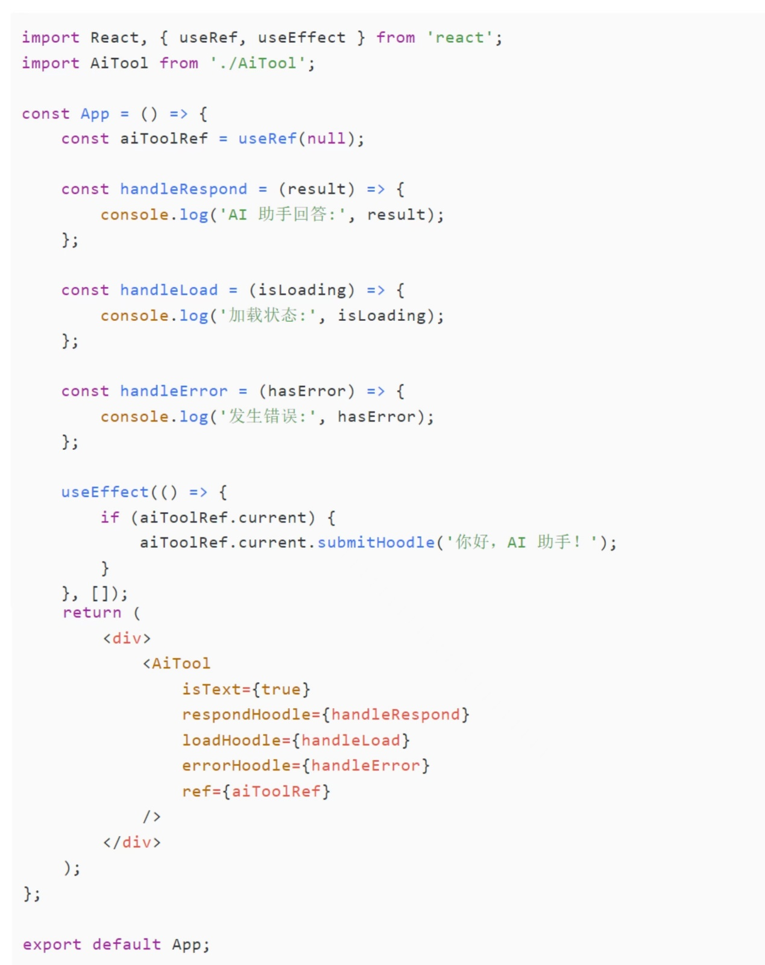
图10 AiTool 组件调用试例

百度声音转文字接口

组件概述
①组件名称：Tra
②组件功能：集成百度语音识别功能，实现语音转文字。

组件属性
③TraProps 接口：
属性名 | 字段类型 | 描述
APPID | STRING | 百度语音识别服务的 APPID
APISecret | STRING | 百度语音识别服务的APISecret
APIKey | STRING | 百度语音识别服务的 APIKey
表3 语音转文字TraProps接口
③状态
- status：当前识别状态，初始值为 Status.IDLE。
- xfVoice：XfVoiceDictation 实例，用于管理语音识别。
- transcript：识别结果文本。
- error：错误信息。
- isRecording：标识是否正在录音
④方法
- toggleRecognition：切换识别状态。
- startRecognition：开始识别。
- stopRecognition：停止识别。
- handleInputChange：处理输入框内容变化。
④回调函数
onWillStatusChange：识别状态变化时的回调，更新录音状态。
onTextChange：识别内容变化时的回调，更新识别结果文本。
onError：发生错误时的回调，更新错误信息。
⑤组件调用：animal.tsx(自然界的小伙伴)、issue.tsx（童趣智伴）

实例代码
调用Tra组件，并传递必要的参数，如图11。
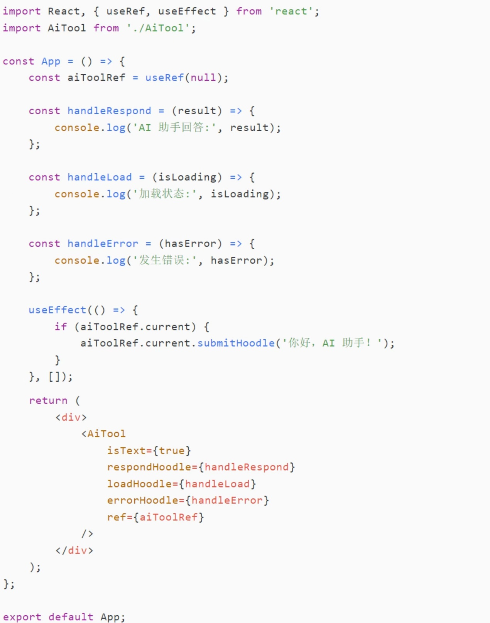
图11 调用Tra组件试例

后端实现

API设计

用户登录API
①基本信息
请求路径：/Login
请求方式：POST
接口描述：获取用户的基本信息是否正确
②请求参数
请求参数格式：application/json
请求参数说明：
字段名 | 字段类型 | 是否必须 | 备注
username | STRING | 是 | 账号名称
password | STRING | 是 | 账号密码
表4 用户登录API请求参数说明
请求参数样例：
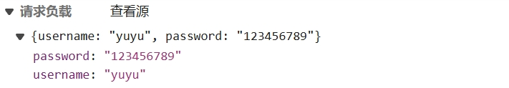
图12 用户登录API请求参数说明
③返回参数
返回参数格式：application/json
返回参数说明：
字段名 | 字段类型 | 是否必须 | 备注
success | STRING | 是 | 是否成功
表5 用户注册API返回参数说明
响应数据样例：
图13 用户登录API参数说明

用户注册API
①基本信息
请求路径：/Register
请求方式：POST
接口描述：获取用户的基本信息
②请求参数
请求参数格式：application/json
请求参数说明：
字段名 | 字段类型 | 是否必须 | 备注
username | STRING | 是 | 账号名称
password | STRING | 是 | 账号密码
表6 用户注册API请求参数说明
请求参数样例：

图14 用户注册API请求参数说明
③返回参数
返回参数格式：application/json
返回参数说明：
字段名 | 字段类型 | 是否必须 | 备注
username | STRING | 是 | 账号名称
success | STRING | 是 | 是否成功
password | STRING | 是 | 账号密码
表7 用户注册API返回参数说明
响应数据样例：
图15 用户注册响应数据

口算批改API
①功能说明
请求路径：/kuosuan
请求方式：POST
接口描述：获取后端处理好的口算图片和口算分数
②请求参数
请求参数格式：image/jpeg
请求参数说明：
字段名 | 字段类型 | 是否必须 | 备注
Image | Jpeg | 是 | 用户上传的口算图片
表8 口算批改API请求参数说明
请求参数样例：

图16 口算批改API请求参数说明
③返回参数
返回参数格式：application/json
返回参数说明：
字段名 | 字段类型 | 是否必须 | 备注
image | Jpeg | 是 | 后端处理好的图片
Count | STRING | 是 | 获得的分数
表9 口算批改API返回参数说明
响应数据样例：
图17 口算批改API响应数据

自然界的小伙伴
①功能说明
请求路径：/animal
请求方式：POST
接口描述：获取后端识别的图片照片结果、和前端输入的类型是否正确、科普知识的prompt
②请求参数
请求参数格式：application/json
请求参数说明：
字段名 | 字段类型 | 是否必须 | 备注
imageText | STRING | 是 | 用户输入动物的类别
image | Jpeg | 是 | 用户上传的动物图片
表10 自然界的小伙伴API请求参数说明
请求参数样例：

图18 自然界的小伙伴请求参数样例
②返回参数
返回参数格式：application/json
返回参数说明：
字段名 | 字段类型 | 是否必须 | 备注
Prompt | STRING | 是 | 动物科普知识的prompt
IsCorrect | Boolean | 是 | 用户输入和模型识别是否一致
Label | STRING | 是 | 模型识别的动物类型
表11 自然界的小伙伴API返回参数说明
响应数据样例：
图19 自然界的小伙伴API响应数据

英语习题API
①功能说明
请求路径：/start_recording
请求方式：POST
接口描述：获取语音模型判别用户读字母的结果、判别结果和真实点击字母是否相同。
②请求参数
请求参数格式：application/json
请求参数说明：
字段名 | 字段类型 | 是否必须 | 备注
spanValue | STRING | 是 | 用户点击的字母
表12 英语习题API请求参数说明
请求参数样例：
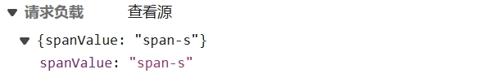
图20 英语习题API请求参数样例
③返回参数
返回参数格式：application/json
返回参数说明：
字段名 | 字段类型 | 是否必须 | 备注
Istrue | Boolean | 是 | 用户点击的字母和识别出的字母是否一致
表13 英语习题API返回参数说明
响应数据样例：
图21 英语习题API响应数据

数据库设计
本项目选择使用SQLite。SQLite作为轻量级数据库，因其无需配置、轻量级且易于部署，适用于开发阶段和小型项目。本项目使用SQLite创建用户信息表。

用户信息表
用户信息表用于用户登录时的验证以及用户创建时保存用户信息，用户信息表中建立了三个字段，字段类型于表所示：
字段名 | 字段类型 | 是否为主键 | 是否唯一 | 是否非空 | 字段详解
Id | INT | 是 | 是 | 是 | 区别用户
username | STRING | 否 | 是 | 是 | 存放账户名称
password | STRING | 否 | 否 | 是 | 存放账户密码
表15 用户信息表

